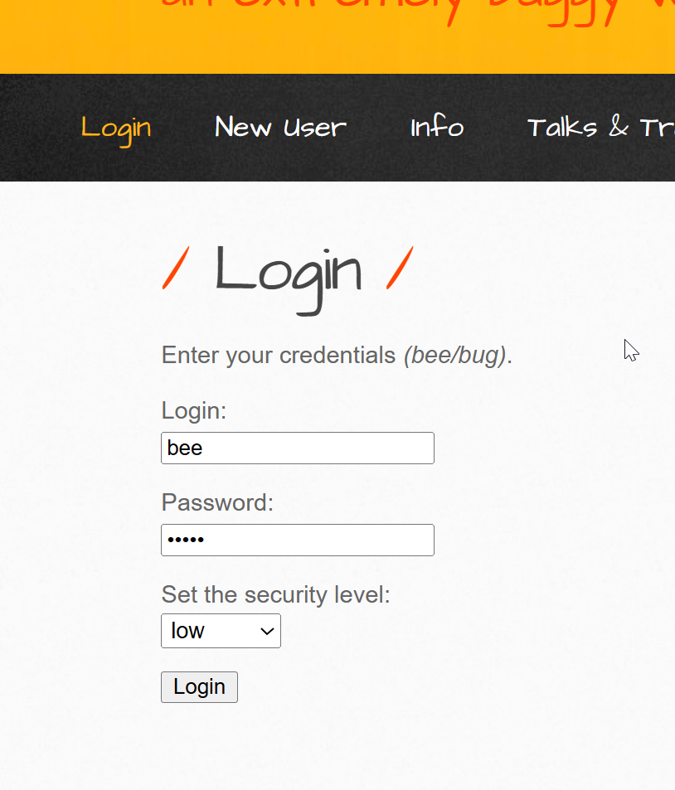

Uma imagem com texto, captura de ecrã, Tipo de letra, número

Os conteúdos gerados por IA podem estar incorretos.

Uma imagem com texto, software, número, Página web

Os conteúdos gerados por IA podem estar incorretos.

Uma imagem com texto, software, número, Ícone de computador

Os conteúdos gerados por IA podem estar incorretos.

Uma imagem com texto, captura de ecrã, software, número

Os conteúdos gerados por IA podem estar incorretos.

Uma imagem com texto, captura de ecrã, file, número

Os conteúdos gerados por IA podem estar incorretos.